Фотоприложение:
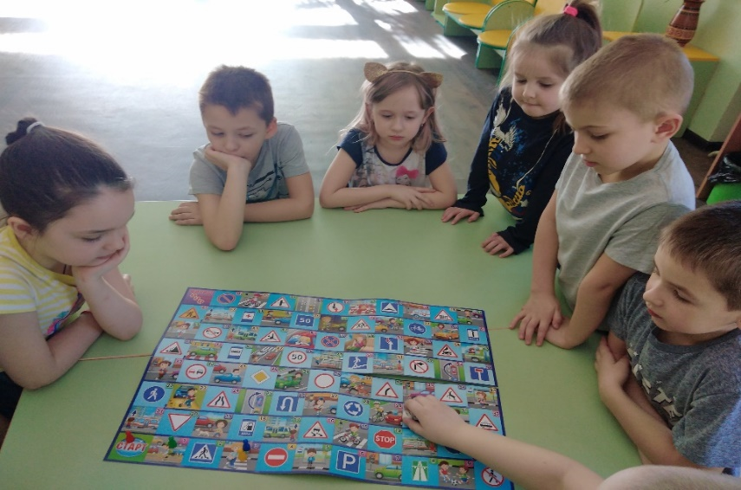
Движеньем полон город- Бегут машины в ряд,
Цветные светофоры
И день, и ночь горят.
Шагая осторожно,
За улицей следи
И только там, где можно,
Ее переходи!
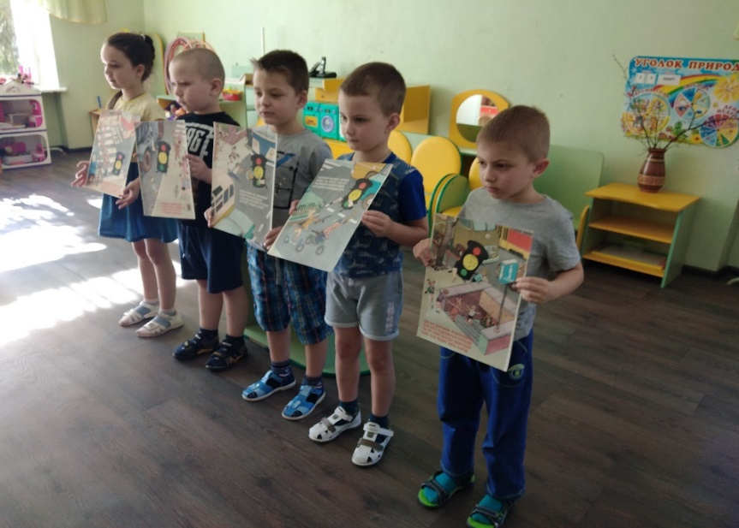
Знает каждый из детей,
Нету правила важней-
Правила дорожные
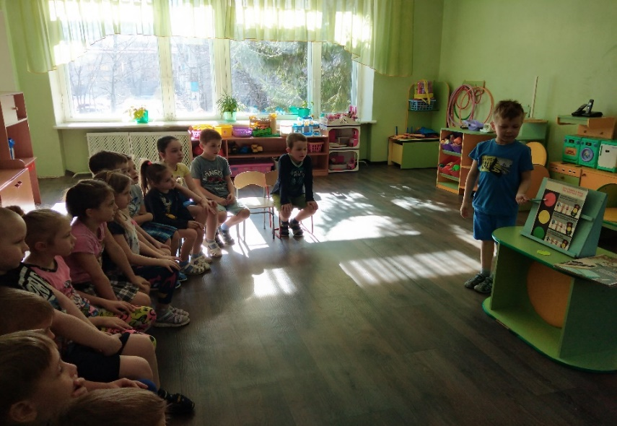
Соблюдать положено!

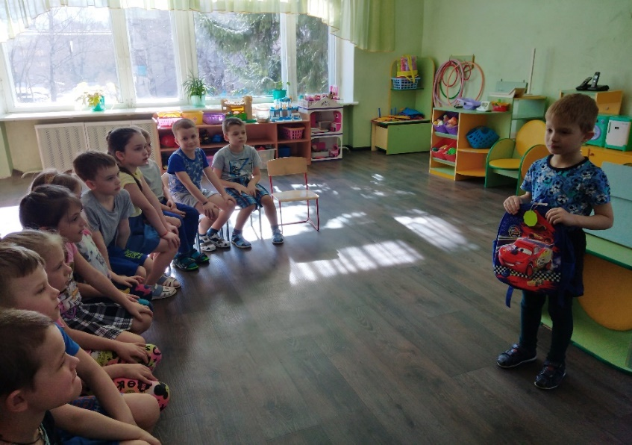
Мама фликер мне купила. Папа подарил второй - Чтоб машины тормозили- Как увидят нас с тобой. Будем фликеры носить И зимой, и летом. И, друзьям их всем дарить Безопасность это!!!

